焼却灰仮保管庫周辺での放射線量測定結果について

南部クリーンセンターで，大気中の放射線量を測定しましたのでお知らせします。

測定高さ 地上1メートル
測定距離 仮保管庫から1メートル
測定機器 シンチレーション式サーベイメータ
クリアパルス㈱ A2700

【南部クリーンセンター】
測定箇所

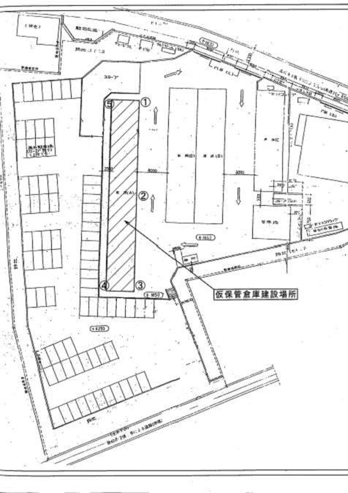
【南部クリーンセンター】
測定結果（μSv(ﾏｲｸﾛｼｰﾍﾞﾙﾄ)/時）
測定日 | ① | ② | ③ | ④ | ⑤
11月1日  （金） | ０．１１０ | ０．１０４ | ０．１０４ | ０．１０４ | ０．１３９
11月6日  （水） | ０．１０１ | ０．１１２ | ０．１１１ | ０．１００ | ０．１３４
11月8日  （金） | ０．０９９ | ０．１０５ | ０．１１７ | ０．１１４ | ０．１３０
11月13日  （水） | ０．１００ | ０．１０７ | ０．１０３ | ０．０９２ | ０．１４１
11月15日  （金） | ０．０９４ | ０．１０５ | ０．１０９ | ０．１０３ | ０．１２３
11月20日  （水） | ０．１０８ | ０．１１７ | ０．１００ | ０．１００ | ０．１２８
11月22日  （金） | ０．１０５ | ０．１０８ | ０．１０４ | ０．１０３ | ０．１３７
11月27日  （水） | ０．０９０ | ０．１０８ | ０．０９７ | ０．１０３ | ０．１３２
11月29日  （金） | ０．０９２ | ０．１０７ | ０．１０６ | ０．０９５ | ０．１２３

